Devoir n°1 - Machine

Exercice n°1

Une salle de cinéma comporte 8 rangées de 12 fauteuils.

Chaque place sera occupée ou pas par un tirage aléatoire d’un chiffre compris entre 0 et 1 avec la règle suivante :
- Le chiffre est un 0, la place est libre
- Le chiffre est un 1, la place est occupée.

Le programme doit afficher :
- L’occupation des places de chaque rangée
- Le nombre total de places occupées
- Le taux de remplissage de la salle.

Exemple n°1

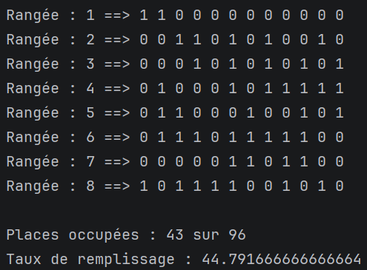

Exemple n°2

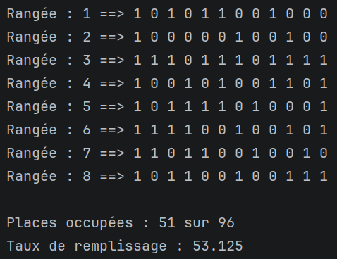
Exercice n°2

Chaque client dispose d’un quota de trafic sortant par semaine et saisit jour après jour le volume consommé, afin de repérer le jour où le quota est dépassé et de facturer le surcoût.

Le programme demandera :
- Le nom du client
- Le quota hebdomadaire en Go. Cette saisie doit obligatoirement être positive et supérieurs à 0.
- Le trafic de chaque jour en Go. Ce dernier doit être strictement supérieur à 0 ou égal à -1 pour arrêter le suivi. Sinon on redemande la saisie.

À tout moment, l’utilisateur pourra saisir -1 pour arrêter le programme.

Les règles de gestion sont les suivantes :
- Le suivi dure 7 jours maximum. Au-delà, le programme s’arrête.
- La saisie du trafic journalier se répète si l’utilisateur ne tape pas -1, que les 7 jours ne sont pas écoulés et que le quota hebdomadaire n’est pas dépassé.
- Le quota hebdomadaire est dépassé lorsque le cumul journalier est strictement supérieur. Il peut l’être dès le jour 1.
- Après chaque jour, on affiche le cumul consommé.
- Au jour du dépassement, on mémorise le numéro du jour et le suivi s’arrête.
- Surcoût : 0,90 € par Go consommé au-delà du quota hebdomadaire.

Exemple n°1 L’utilisateur s’est trompé : il saisit dès le premier jour la valeur -1

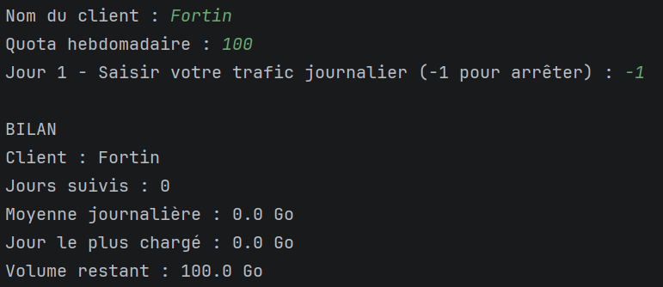

Exemple n°2 L’utilisateur saisit quelques trafics journaliers et ensuite il saisit -1 pour arrêter.

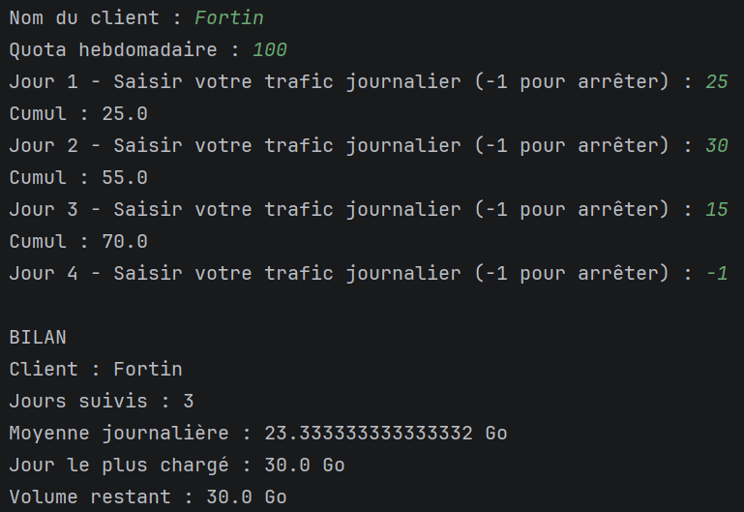

Exemple n°3 Le quota hebdomadaire est dépassé au 5ème jour

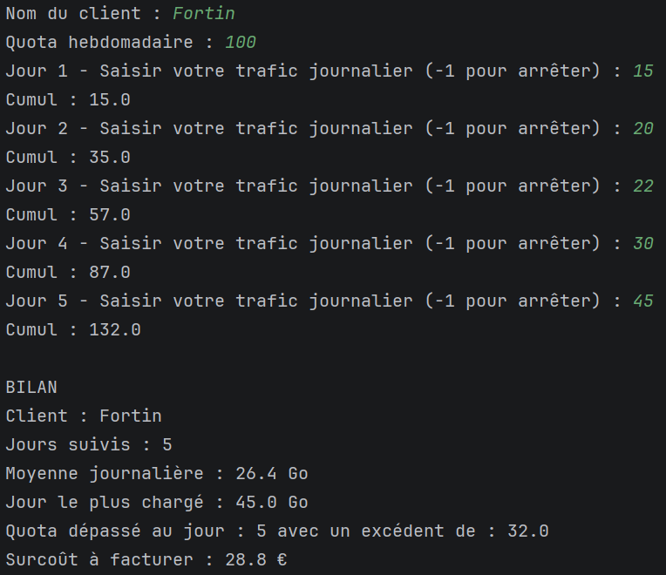

Exemple n°4 L’utilisateur saisit son trafic pour les 7 jours et le quota n’est pas dépassé

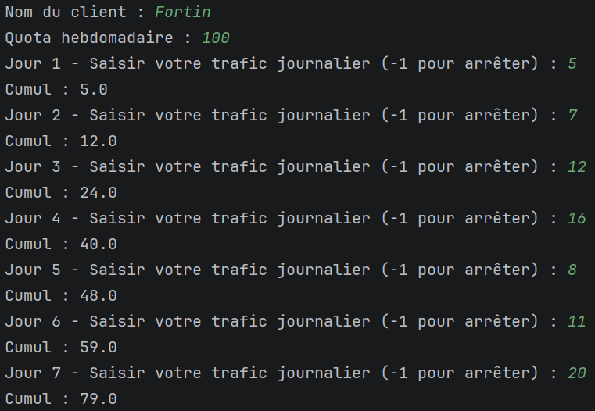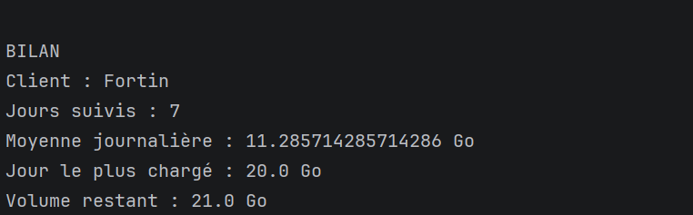

Exemple n°5 L’utilisateur saisit son trafic pour les 7 jours et le quota est dépassé au 7ème jour



